7960200
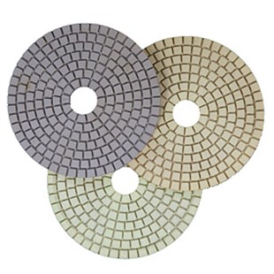
Het diamantslijp systeem type DiaCer-Dry in klittenband ontwerp is geschikt voor het polijsten van marmer en graniet, zonder watervoorziening. Door zijn speciale diamanten band kan met deze bases lichtere graniet bijna perfect droog gepolijst worden zonder verkleuren van het materiaal.
7960200 | Diacer-Dry / D 100 mm / K 50 | Klett / Kunstharz / Marmor & Granit
7960210 | Diacer-Dry / D 100 mm / K 100 | Klett / Kunstharz / Marmor & Granit
7960220 | Diacer-Dry / D 100 mm / K 200 | Klett / Kunstharz / Marmor & Granit
7960230 | Diacer-Dry / D 100 mm / K 400 | Klett / Kunstharz / Marmor & Granit
7960240 | Diacer-Dry / D 100 mm / K 800 | Klett / Kunstharz / Marmor & Granit
7960250 | Diacer-Dry / D 100 mm / K 1500 | Klett / Kunstharz / Marmor & Granit
7960260 | Diacer-Dry / D 100 mm / K 3000 | Klett / Kunstharz / Marmor & Granit
7960270 | Diacer-Dry / D 100 mm / Polierer weiß | Klett / Kunstharz / Marmor & Granit

